中粮信托·华业资本集合资金信托计划
2021年4月监管报告

项目名称：中粮信托·华业资本集合资金信托计划
委托方：中粮信托有限责任公司
受托方：北京康正宏基房地产评估有限公司
监管人员：李文军、刘晶
日期：二零二一年五月十日
目 录

1项目基本情况 1
2本月重大事件披露 2
3项目2020年4月施工进度情况 2
4印鉴使用情况 4
5合同签订情况 5
6销售情况 5
7资金情况 9
7.1资金流出情况 9
7.2资金流入情况 14
7.3各账户余额 15
附件 银行对账单 17

为了方便阅读之目的，本报告中将部分名称简写为：
·项目公司：北京君合百年房地产开发有限公司
·中粮信托：中粮信托有限责任公司
·康正：北京康正宏基房地产评估有限公司

1项目基本情况
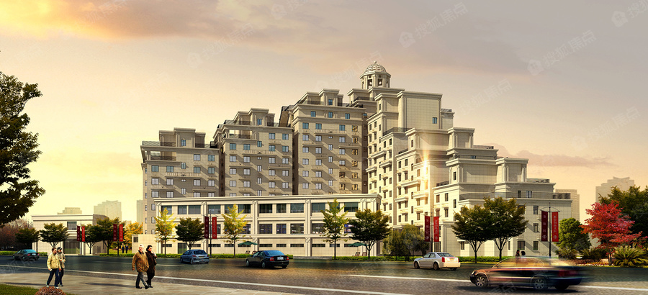
标的为项目公司建设的“玫瑰东筑家园”项目，位于北京市通州区梨园镇小街村，东至砖厂北里，南至香溪家园，西至临河里路，北至小街之春嘉园。
项目用地面积8228.23平方米，规划总建筑面积28941.71平方米，其中地上建筑面积21155平方米，地下建筑面积7786.71平方米。土地使用期限：国有建设用地使用权住宅2002年4月16日起至2072年4月15日止；商业2002年4月16日起至2042年4月15日止；办公、仓储、地下车库2002年4月16日起至2052年4月15日止。
标的项目拟建1#楼为住宅楼，地上最高13层，地下2层，总户数163户（其中：1 居 32 套，2 居 45套，3 居 81 套，4 居 2 套，复式 3 套）；2#~4#楼为配套服务楼。
标的项目与八通线土桥地铁站和临河里地铁站相距约七八百米路程。标的项目东距东六环路约1.5公里，南距京哈高速公路约4公里。项目周边有学校（史家小学通州分校，北京育才学校通州分校、北京二中通州分校）、医院（东直门医院东区、北京友谊医院东区）、商场（蓝岛大厦通州店）等配套设施和人文景观（通州大运河森林公园）。

2本月重大事件披露
（1）2021年4月6日，北京市建委批准项目预售证延期至2021年6月30日。
（2）2021年4月，关于东方玫瑰家园业主契税问题，项目公司仍在沟通处理中；项目公司的销售网签行政限制于2021年5月6日正式得到解除。
（3）2021年4月，项目公司营销渠道合作公司“北京链家高策房地产经纪有限公司”仍未恢复带看客源，且由于项目公司拖欠其销售佣金事由，未来有可能引发诉讼问题，特此提示委托方注意。

3项目2021年4月施工进度情况
截至4月30日，项目施工进度：1#住宅楼及2#、3#、4#配套楼整体（除园林）完工，单项工程已陆续竣工验收；园林工程施工进度95%。另外，地下车库新增加一个配电室，预计5月下旬完工。项目规划验收通过，项目整体进入竣工备案准备阶段。

（转下页）
标的项目现场照片
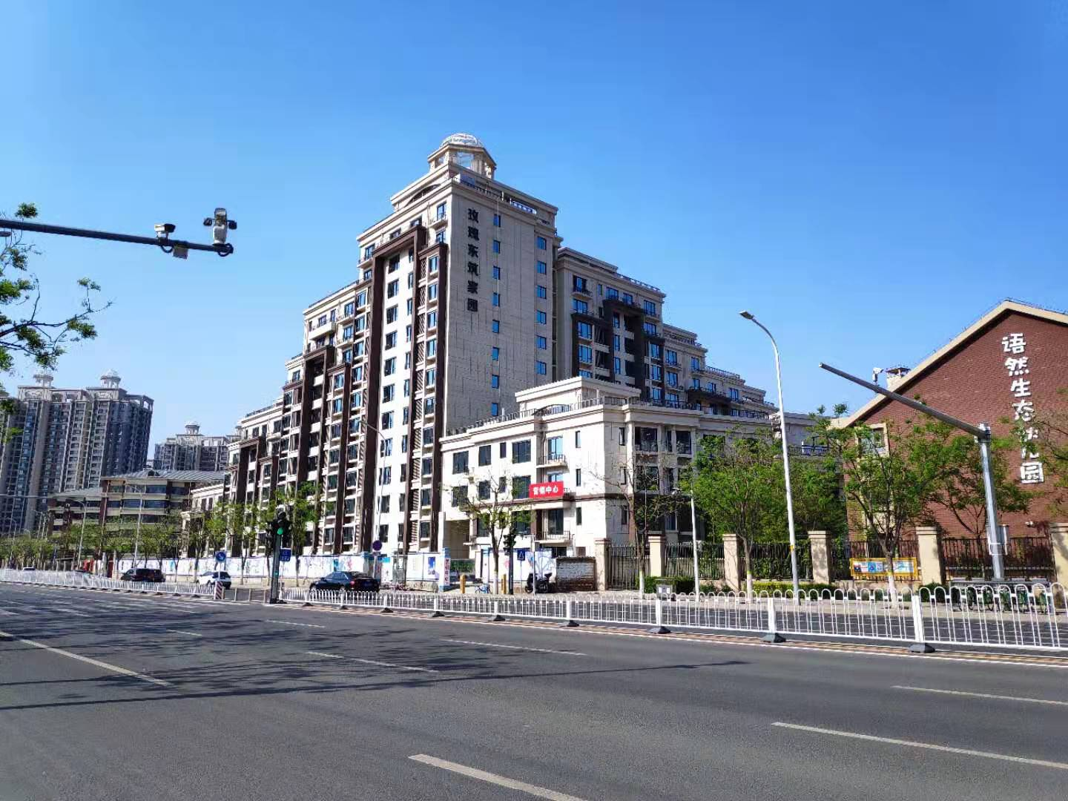
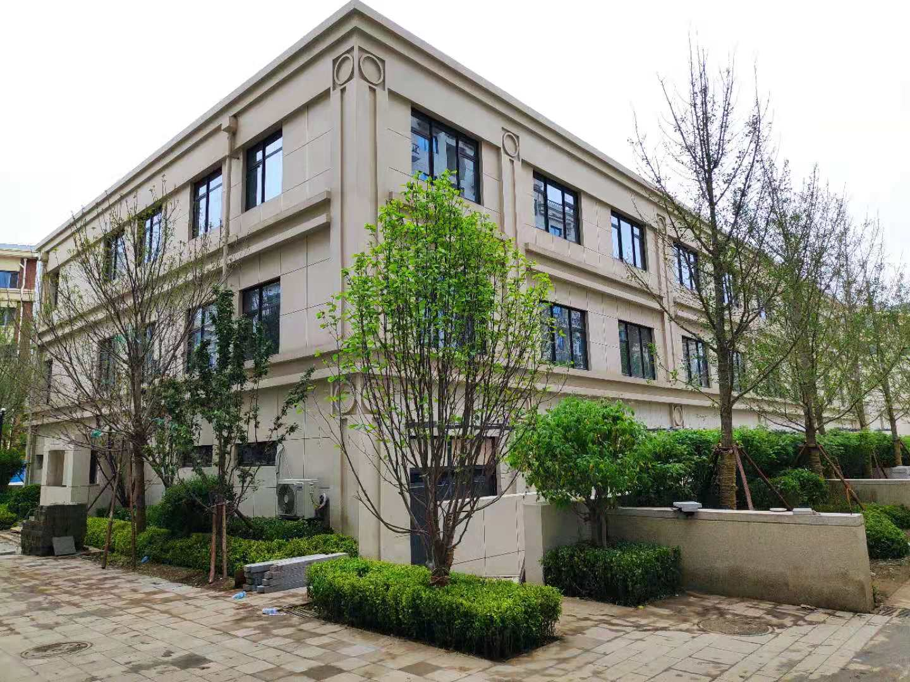

- 标的项目1# 楼 2、标的项目2# 配套楼

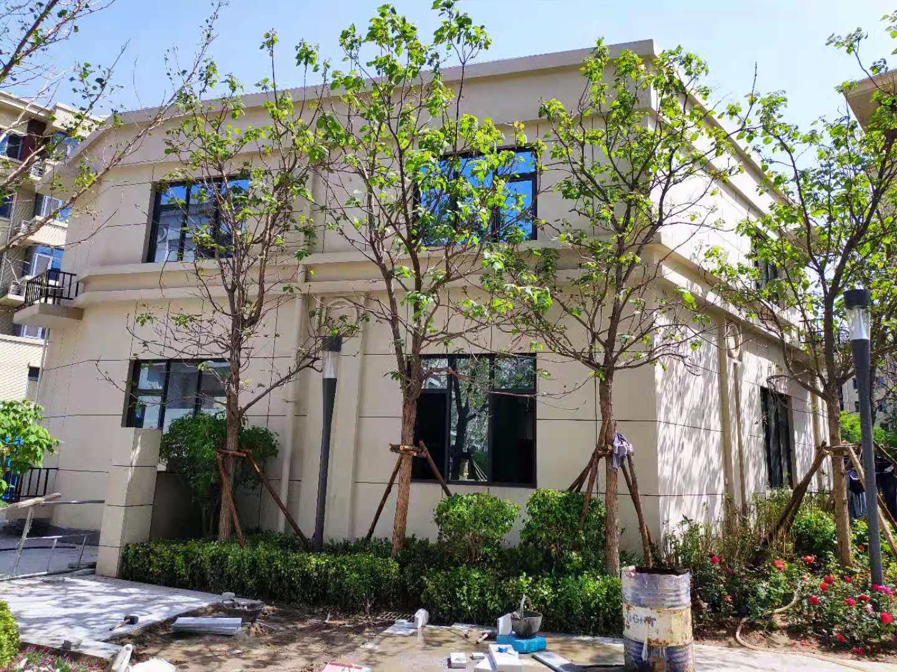

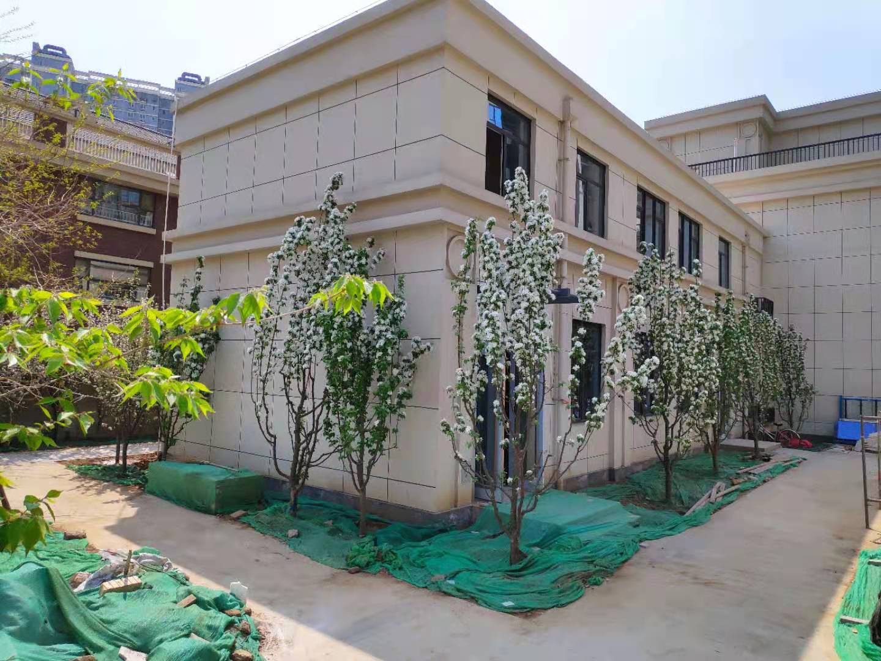

3、项目楼西北外景

3、标的项目3# 配套楼 4、标的项目园4# 配套楼

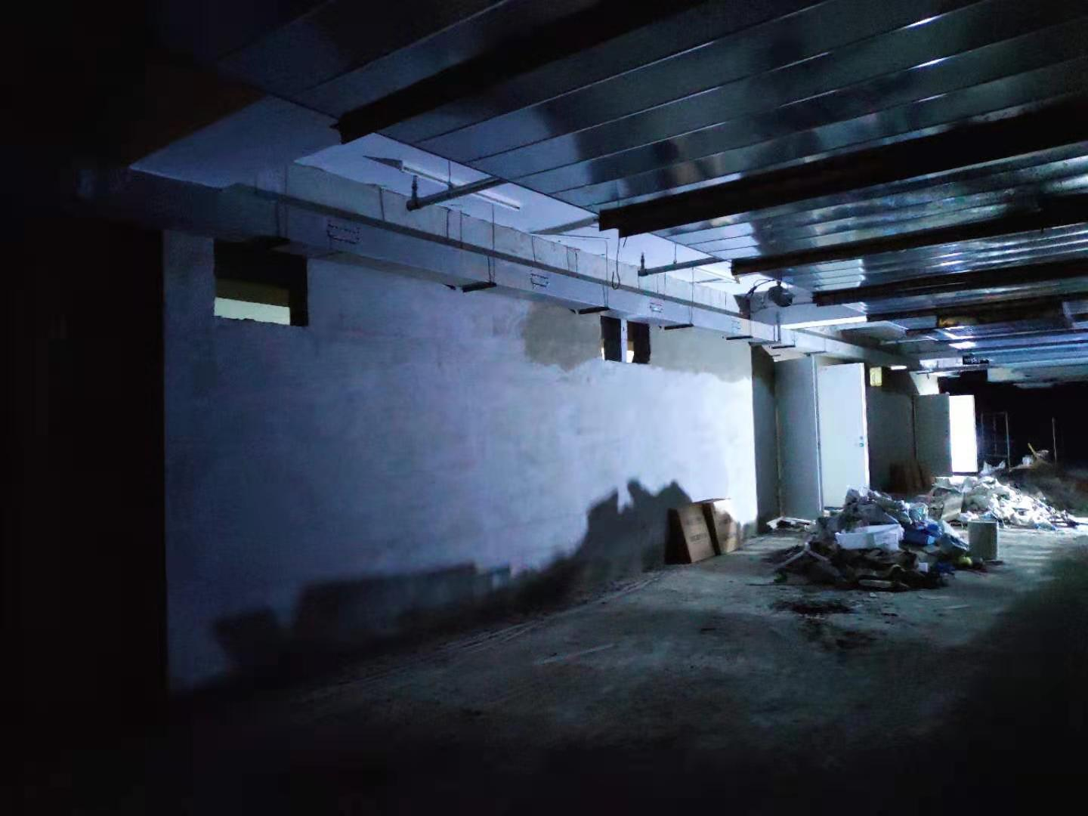

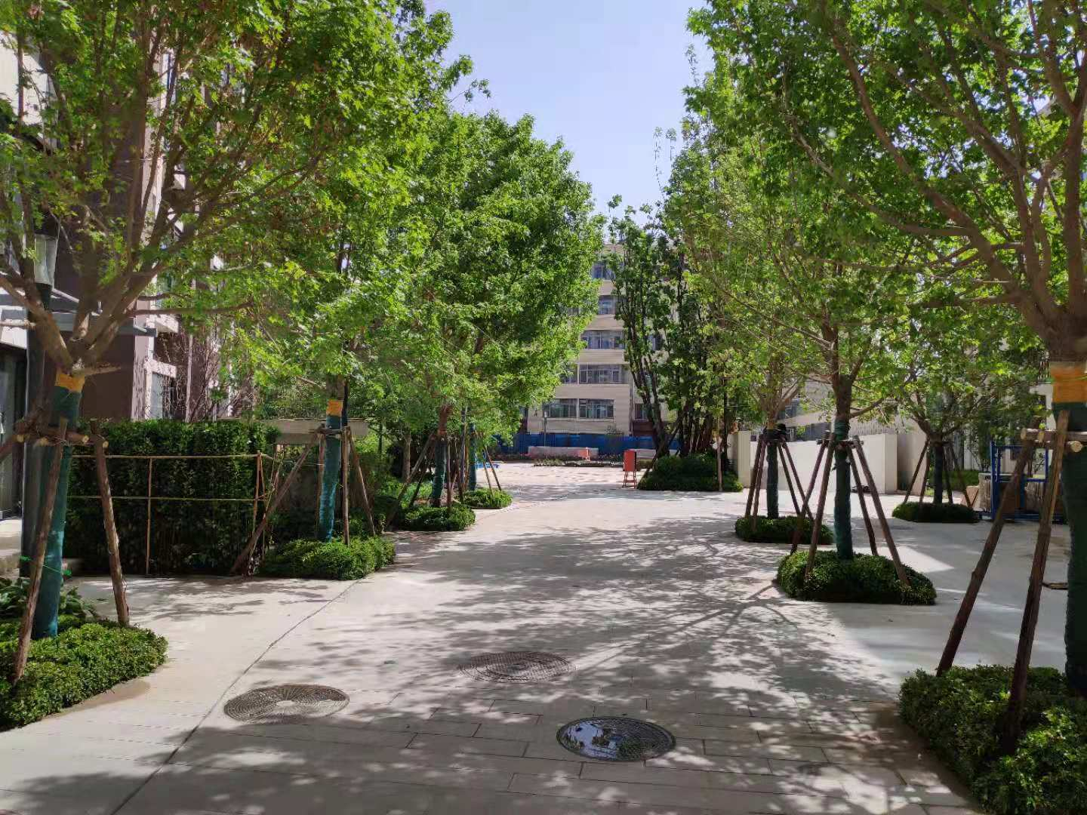

5、标的项目地下车库增加配电室 6、标的项目园林施工现场

4印鉴使用情况
对于印鉴的使用，监管人员与项目公司工作人员按照监管协议及后续用章/印流程约定，履行印鉴使用流程，并通过相关负责人审批，待中粮信托有关人员审批后方给予盖章。使用情况详见下表：
2021年4月印章使用情况表
日期 | 印鉴名称及用印个数 | 用印事由 | 用印材料 | 申请部门 | 经办人 | 印监人
2021.4.6 | 公章（1） | 员工离职证明 | 员工离职证明书 | 财务部 | 陈雅渝 | 陈雅渝
2021.4.6 | 公章（3）财务章（1）法人章（2）原法人（1） | 开通广发银行一般账户余额变动提醒 | 广发银行-综合签约表、综合管理协议、陈雅渝身份证复印件 | 财务部 | 陈雅渝 | 陈雅渝
2021.4.7 | 公章（1） | 华业东方玫瑰D1D2租户办理装修备案手续 | 同意装修说明 | 营销开发部 | 尚思扬 | 李文军
2021.4.7 | 公章（1） | 银行放贷资金转入监管账户 | 付款通知书 | 财务部 | 陈雅渝 | 陈雅渝
2021.4.7 | 合同章（8）  法人章（4） | 华业东方玫瑰D1D2商业及局部地库消防维修工程施工合同 | 华业东方玫瑰D1D2商业及局部地库消防维修工程施工合同（一式四份） | 合同预算部 | 周明伟 | 陈雅渝
2021.4.9 | 公章（1） | 企业会计年审 | 企业询证函、银行询证函 | 财务部 | 陈雅渝 | 陈雅渝
2021.4.12 | 公章（6） | 请求法院将京0112财保46号、京0112号民初9032号案件冻结申请人财产予以解除查封冻结 | 解除保全措施申请书（一式三份） | 法务合约部 | 余健 | 陈雅渝
2021.4.12 | 公章（35）法人章（5） | 拟起诉临河里33号楼商铺承租人、担保人，指定余健作为代理人 | 民事起诉状、授权委托书、营业执照复印件、法定代表人身份证明、在职证明、代理人身份证复印件（各一式五份） | 法务合约部 | 余健 | 陈雅渝
2021.4.13 | 公章（3）法人章（2） | 开通交行工会账户数字钱包业务；与耀莱影城往来款询证 | 保密承诺书（一式两份）、往来款询证函 | 财务部 | 陈雅渝 | 陈雅渝
2021.4.15 | 公章（12） | 协助法院调查取证 | 君合百年拆迁协议书一队、协议书（各一式三份） | 董事长办公室 | 尚思扬 | 陈雅渝
2021.4.15 | 公章（19） | 东方玫瑰业主办理不动产登记需提供资料的通知函 | 关于办理不动产登记买受人提供资料及原件核验的重要通知函（19份） | 营销开发部 | 马健 | 李文军
2021.4.15 | 公章（2） | 关于玫瑰东筑屋面太阳能整改事宜 | 工程联系单（一式两份） | 工程部 | 虞京伟 | 陈雅渝
2021.4.16 | 合同章（8）  法人章（4） | 东方玫瑰D区地库防火门移位及相关维修工程 | 华业东方玫瑰D区地库防火门移位及相关改造工程施工合同（一式四份） | 合同预算部 | 周明伟 | 陈雅渝
2021.4.22 | 公章（12） | 员工办理离职手续 | 解除劳动合同协议、员工离职证明书  （各一式两份*2） | 财务部 | 陈雅渝 | 陈雅渝
2021.4.22 | 公章（35）法人章（20） | 报监督站，验收使用 | 承诺书、建设单位法人代表人授权书、授权人身份证复印件、项目负责人变更申请、复工条件验收报告、工程无障碍设施验收报告、工程施工现场五方责任主体履责情况自查表（各一式五份） | 工程部 | 魏小梅 | 陈雅渝
2021.4.22 | 公章（3） | 办理玫瑰东筑消防通道事宜 | 授权委托书、授权人身份证复印件、法人身份证复印件 | 工程部 | 魏小梅 | 陈雅渝
2021.4.23 | 公章（13） | 协助临河里29号楼1-115业主郭娟办理营业执照 | 北京市门牌、楼牌编号证明信；（东方玫瑰）建设工程规划许可证0552复印件 | 行政部 | 刘珍 | 陈雅渝
2021.4.25 | 公章（24）  法人章（3） | 因对建工路桥一案一审判决不服，特提请上诉，委托余健为二审代理人 | 授权委托书，法定代表人身份证明书、在职证明、营业执照复印件、委托人身份证复印件、北京市法院送达地址确认书、上诉书 （各一式三份） | 法务部 | 余健 | 陈雅渝
2021.4.26 | 公章（2） | 工程部杜工孩子所在学校调查表 | 天津市高中毕业生家庭情况调查表 | 工程部 | 杜永学 | 陈雅渝
2021.4.26 | 公章（9） | 工程部宽带由中国电信企业专线变更为中国联通普通民用 | 北京联通光快线产品业务登记表（一式三份）、委托书、代理人身份证复印件、营业执照复印件 | 工程部 | 杜永学 | 陈雅渝
2021.4.27 | 公章（42）  法人章（5） | 办理竣工验收、档案预验收、行政大厅备案等事宜 | 项目负责人变更申请、北京市规划委通州分局会议纪要、规划意见复函、发改委批复文件、建设用地规划许可证附件复印件、不动产权证书复印件、建设工程消防设计备案凭证、工程施工图设计文件审查报告、工程施工图设计文件审查合格书、建设工程规划许可证复印件、建设工程施工许可证复印件、工程竣工验收报告（1#,2#,3#,4#,地下车库）、建设工程规划核验意见、建设工程概况、建设工程质量终身责任基本信息表 | 工程部 | 魏小梅 | 陈雅渝
2021.4.28 | 公章（1） | 请求北京冠亚伟业民用建筑设计有限公司配合竣工验收，承诺太阳能板限期整改。 | 承诺书 | 工程部 | 魏小梅 | 陈雅渝
2021.4.28 | 公章（17） | 租户办理营业执照 | 住所证明、营业执照复印件、60号楼产权证复印件 | 资产管理部 | 王谦 | 陈雅渝
2021.4.28 | 合同章（8） | 房屋租赁 | 《租赁合同》权利义务转让协议（一式四份） | 资产管理部 | 王谦 | 陈雅渝

5合同签订情况
2021年4月项目公司没有签订项目合同。

6销售情况
项目已取得预售证商品房共计163套，预售建筑面积共计18,421.76平米。截至2021年4月30日，销售房屋共计113套，销售面积11,564.36平米。其中已认购17套，已草签2套，已网签94套，项目网签房屋累计销售回款434,595,754元。
2021年4月1日至30日，项目网签0套，认购4套。
截至2021年4月30日累计网签购房合同明细表

序号 | 客户姓名 | 房号 | 网签合同号 | 合同总价（元） | 网签日期 | 付款方式 | 已收款（含贷款）（元）
1 | 高硕 | 2-701 | Y2196641 | 3,457,821 | 2019.7.21 | 组合贷 | 3,457,821
2 | 魏兰 | 5-304 | Y2196867 | 5,676,155 | 2019.7.21 | 全款 | 5,676,155
3 | 李明静 | 2-602 | Y2196646 | 3,309,278 | 2019.7.22 | 全款 | 3,309,278
4 | 李锦贤、杨晶 | 1-201 | Y2196393 | 4,373,462 | 2019.7.24 | 组合贷 | 4,373,462
5 | 李明翰 | 2-502 | Y2196643 | 3,303,693 | 2019.7.25 | 全款 | 3,303,693
6 | 杨秀玲 | 3-802 | Y2196146 | 3,374,129 | 2019.7.25 | 商贷 | 3,374,129
7 | 高亚男 | 7-801 | Y2196561 | 5,908,147 | 2019.7.25 | 商贷 | 5,908,147
8 | 李京姝 | 7-1002 | Y2196092 | 3,004,650 | 2019.7.25 | 商贷 | 3,004,650
9 | 李桂妍 | 5-404 | Y2196582 | 5,889,926 | 2019.7.27 | 组合贷 | 5,889,926
10 | 李赵丹 | 7-502 | Y2197295 | 2,977,425 | 2019.7.28 | 组合贷 | 2,977,425
11 | 常微 | 7-902 | Y2196647 | 2,999,651 | 2019.7.28 | 组合贷 | 2,999,651
12 | 韩雪蓉 | 3-902 | Y2197452 | 3,382,643 | 2019.7.30 | 商业贷款 | 3,382,643
13 | 刘旭东 | 7-602 | Y2197305 | 2,892,000 | 2019.7.30 | 商业贷款 | 2,892,000
14 | 苏雅娜 | 7-1001 | Y2196865 | 5,813,893 | 2019.7.30 | 公积金贷 | 5,813,893
15 | 蒋平 | 3-502 | Y2197488 | 3,340,204 | 2019.8.1 | 商业贷款 | 3,340,204
16 | 李晓倩 | 5-403 | Y2197473 | 2,868,083 | 2019.8.3 | 组合贷款 | 2,868,083
17 | 刘国红 | 7-702 | Y2197940 | 2,896,800 | 2019.8.4 | 全款 | 2,896,800
18 | 王章羽 | 7-402 | Y2196407 | 2,907,575 | 2019.8.8 | 公积金贷款 | 2,907,575
19 | 刘猛 | 3-601 | Y2198060 | 4,989,338 | 2019.8.9 | 商业贷款 | 4,989,338
20 | 刘继英 | 7-802 | Y2197200 | 2,931,825 | 2019.8.12 | 组合贷款 | 2,931,825
21 | 刘婧 | 1-101 | Y2198259 | 4,369,555 | 2019.8.15 | 商业贷款 | 4,369,555
22 | 王旭龙 | 1-301 | Y2198054 | 4,386,434 | 2019.8.15 | 公积金贷款 | 4,386,434
23 | 管雅洁 | 3-1101 | Y2199593 | 3,436,676 | 2019.8.16 | 组合贷款 | 3,436,676
24 | 李明、施蒙 | 3-602 | Y2196347 | 3,362,835 | 2019.8.17 | 公积金贷款 | 3,362,835
25 | 高亚双 | 7-701 | Y2198012 | 5,719,273 | 2019.8.19 | 全款 | 5,719,273
26 | 陈敏、邵磊 | 7-1103 | Y2197175 | 10,206,112 | 2019.8.19 | 商业贷款 | 10,206,112
27 | 沈玉连、王振营 | 8-802 | Y2200208 | 7,591,328 | 2019.8.21 | 商业贷款 | 7,591,328
28 | 何青、朱阳阳 | 7-302 | Y2196434 | 2,965,001 | 2019.8.24 | 商业贷款 | 2,965,001
29 | 和雨凡 | 6-302 | Y2200070 | 5,177,400 | 2019.9.3 | 组合贷款 | 5,177,400
30 | 杨唐俊杰 | 6-202 | Y2200039 | 5,164,563 | 2019.9.3 | 组合贷款 | 5,164,563
31 | 何迎、刘星明 | 5-302 | Y2201651 | 4,279,434 | 2019.9.8 | 组合贷款 | 4,279,434
32 | 张学锋 | 8-702 | Y2199629 | 7,578,068 | 2019.9.13 | 组合贷款 | 7,578,068
33 | 王晨龙 | 2-102 | Y2207483 | 3,039,498 | 2019.9.15 | 商业贷款 | 3,039,498
34 | 李昕 | 5-303 | Y2200424 | 2,778,750 | 2019.9.19 | 全款 | 2,778,750
35 | 缪永贵 | 7-901 | Y2201109 | 5,803,852 | 2019.9.20 | 商业贷款 | 5,803,852
36 | 何雅琴 | 3-702 | Y2207379 | 3,130,333 | 2019.9.21 | 组合贷款 | 3,130,333
37 | 李斌 | 3-1001 | Y2208001 | 3,201,690 | 2019.9.23 | 组合贷款 | 3,201,690
38 | 宋思雨 | 1-302 | Y2208564 | 3,163,310 | 2019.9.26 | 组合贷款 | 3,163,310
39 | 刘骁远 | 7-601 | Y2209108 | 5,411,879 | 2019.10.9 | 商业贷款 | 5,411,879
40 | 丁丽 | 3-102 | Y2210734 | 3,096,049 | 2019.10.9 | 公积金贷款 | 3,096,049
41 | 聂鹏、薛颖 | 1-401 | Y2214884 | 3,181,078 | 2019.10.12 | 组合贷款 | 3,181,078
42 | 陈朝 | 7-703 | Y2213337 | 6,996,693 | 2019.10.15 | 商业贷款 | 6,996,693
43 | 李吉 | 1-102 | Y2208089 | 3,118,337 | 2019.10.21 | 商业贷款 | 3,118,337
44 | 禹怀刚 | 3-402 | Y2215185 | 3,041,644 | 2019.10.27 | 商业贷款 | 3,041,644
45 | 张少辉 | 5-402 | Y2221048 | 4,022,100 | 2019.11.10 | 组合贷款 | 4,022,100
46 | 解珊 | 2-402 | Y2218064 | 3,121,037 | 2019.11.14 | 组合贷款 | 3,121,037
47 | 杨淑会 | 8-1001 | Y2221939 | 7,446,393 | 2019.11.18 | 全款 | 7,446,393
48 | 崔勇 | 4-101 | Y2222890 | 5,058,289 | 2019.11.27 | 组合贷款 | 5,058,289
49 | 包晓拯 | 2-101 | Y2214003 | 4,811,750 | 2019.11.30 | 商业贷款 | 4,811,750
50 | 徐鑫 | 6-301 | Y2217832 | 4,936,033 | 2019.12.19 | 组合贷款 | 4,936,033
51 | 王艳 | 2-202 | Y2230383 | 3,076,215 | 2019.12.21 | 商业贷款 | 3,076,215
52 | 王屹淳 | 3-202 | Y2234098 | 3,064,953 | 2019.1.12 | 商业贷款 | 3,064,953
53 | 李沙沙、叶斌 | 3-701 | Y2245651 | 4,400,000 | 2020.1.20 | 组合贷款 | 4,400,000
54 | 赵泽刚 | 8-801 | Y2247310 | 7,426,299 | 2020.2.17 | 组合贷款 | 7,426,299
55 | 陈威 | 4-1201 | Y2247306 | 4,850,100 | 2020.3.7 | 组合贷款 | 4,850,100
56 | 张雅美 | 2-302 | Y2246360 | 3,084,070 | 2020.3.16 | 组合贷款 | 3,084,070
57 | 聂杰龙、李德蕊 | 8-502 | Y2251890 | 7,305,302 | 2020.3.29 | 商业贷款 | 7,305,302
58 | 刘长春 | 2-501 | Y2245638 | 4,412,700 | 2020.4.17 | 全款分期 | 4,412,700
59 | 曹超 | 9-702 | Y2259501 | 7,830,205 | 2020.5.8 | 全款分期 | 7,830,205
60 | 王宝军 | 4-602 | Y2261688 | 6,257,580 | 2020.5.17 | 全款分期 | 6,257,580
61 | 胡保清 | 4-902 | Y2263736 | 6,294,232 | 2020.5.19 | 商业贷款 | 6,294,232
62 | 周依群、吴双 | 3-302 | Y2264065 | 3,072,779 | 2020.5.23 | 商业贷款 | 3,072,779
63 | 张彪 | 3-303 | Y2274803 | 5,369,360 | 2020.6.24 | 商业贷款 | 5,369,360
64 | 于思云 | 1-202 | Y2274817 | 3,120,984 | 2020.6.24 | 组合贷款 | 3,120,984
65 | 高瑛瑛 | 4-1002 | Y2274978 | 6,310,471 | 2020.6.24 | 组合贷款 | 6,310,471
66 | 李平章 | 4-1101 | Y2280323 | 4,769,078 | 2020.7.17 | 全款分期 | 4,769,078
67 | 徐明硕 | 3-203 | Y2288878 | 5,355,420 | 2020.8.10 | 商业贷款 | 5,355,420
68 | 刘宏 | 4-12-02 | Y2290030 | 7,053,932 | 2020.8.14 | 全款分期 | 7,053,932
69 | 王雪 田光亚 | 3-703 | Y2287946 | 5,506,868 | 2020.8.19 | 组合贷款 | 5,506,868
70 | 黄茜、牛高 | 3-401 | Y2267746 | 4,164,150 | 2020.8.23 | 组合贷款 | 4,164,150
71 | 李旭 | 6-201 | Y2295736 | 4,923,994 | 2020.8.29 | 组合贷款 | 4,923,994
72 | 谷清恩 | 2-503 | Y2298185 | 5,275,600 | 2020.9.7 | 公积金贷款 | 5,275,600
73 | 高凯 | 2-401 | Y2303742 | 4,139,500 | 2020.9.21 | 商业贷款 | 4,139,500
74 | 祁伟、苏瑞 | 4-702 | Y2295736 | 6,332,075 | 2020.9.21 | 公积金贷款 | 6,332,075
75 | 于洪丹 | 8-601 | Y2306379 | 6,721,301 | 2020.9.29 | 组合贷款 | 6,721,301
76 | 王秀 | 4-901 | Y2296718 | 4,496,100 | 2020.10.20 | 商业贷款 | 4,496,100
77 | 王华凤 | 8-701 | Y2312886 | 6,888,311 | 2020.10.21 | 全款分期 | 6,888,311
78 | 杨娜 | 3-501 | Y2312935 | 4,164,150 | 2020.10.22 | 全款分期 | 3,554,150
79 | 王波 | 4-801 | Y2315780 | 4,442,575 | 2020.10.30 | 商业贷款 | 4,442,575
80 | 孙伟翔 | 9-401 | Y2316956 | 7,001,140 | 2020.11.3 | 商业贷款 | 7,001,140
81 | 刘振兵 | 7-903 | Y2213750 | 6,622,362 | 2020.12.22 | 公积金贷款 | 6,622,362
82 | 肖佟 | 9-701 | Y2308048 | 7,495,697 | 2020.12.22 | 全款分期 | 7,495,697
83 | 魏继明 | 3-901 | Y2354208 | 4,093,560 | 2021.1.22 | 公积金贷款 | 4,093,560
84 | 李善国 | 4-1001 | Y2353758 | 4,389,050 | 2021.1.22 | 商业贷款 | 4,389,050
85 | 王海艳 | 3-201 | Y2353967 | 4,030,000 | 2021.1.22 | 商业贷款 | 4,030,000
86 | 康立华 高鹏程 | 2-301 | Y2356045 | 4,042,100 | 2021.1.22 | 组合贷款 | 1,622,100
87 | 卿密蕊 | 4-502 | Y2356084 | 6,257,580 | 2021.2.1 | 组合贷款 | 5,157,580
88 | 李文 | 9-602 | Y2363021 | 7,048,981 | 2021.2.25 | 全款分期 | 7,048,981
89 | 郝春启 | 4-501 | Y2365159 | 4,303,410 | 2021.3.2 | 全款分期 | 4,303,410
90 | 刘畅 | 4-601 | Y2365063 | 4,389,050 | 2021.3.2 | 公积金贷款 | 1,740,878
91 | 管艾淇 | 2-601 | Y2364674 | 4,069,490 | 2021.3.3 | 商业贷款 | 4,069,490
92 | 詹智萍 | 2-603 | Y2365265 | 5,500,000 | 2021.3.5 | 全款分期 | 5,500,000
93 | 爼璐阳 | 3-301 | Y2367275 | 4,262,130 | 2021.3.15 | 全款分期 | 1,712,130
94 | 李庆江 | 4-1301 | Y2373675 | 4,418,980 | 2021.3.25 | 全款分期 | 4,418,980
合计 |  |  |  |  |  |  | 434,595,754

截至2021年4月30日草签购房合同明细表
序号 | 客户姓名 | 房号 | 合同总价（元） | 草签日期 | 付款方式 | 已付金额（元）
1 | 陈星宇 | 2-201 | 4,041,270 | 2021.4.15 | 商业贷款 | 3,441,270
2 | 马秋玲 | 4-1302 | 6,257,580 | 2021.4.16 | 公积金贷款 | 5,057,580
合 计（元） |  |  |  |  |  | 8,498,850

截至2021年4月30日客户认购明细表
序号 | 客户姓名 | 房号 | 合同总价（元） | 认购日期 | 已付金额（元）
1 | 黄启明 | 4-1102 | 6,257,580 | 2020.4.30 | 50,000
2 | 孙超、王佳 | 3-101 | 4,100,880 | 2020.6.5 | 50,000
3 | 彭晓峰 | 4-802 | 6,257,580 | 2020.9.10 | 50,000
4 | 姚洁 | 8-602 | 7,040,045 | 2020.11.9 | 2,200,000
5 | 魏春和 | 4-701 | 4,346,230 | 2020.11.28 | 550,000
6 | 周岳佳 | 3-603 | 5,500,320 | 2020.12.12 | 2,200,320
7 | 温梅 | 3-801 | 4,093,560 | 2020.12.22 | 50,000
8 | 李继航 | 8-901 | 6,837,204 | 2020.12.27 | 2,907,204
9 | 李颖 | 7-1003 | 6,467,406 | 2021.1.19 | 650,000
10 | 李争硕 | 8-501 | 6,642,519 | 2021.2.5 | 40,000
11 | 孙士伟 | 7-803 | 6,214,832 | 2021.2.5 | 50,000
12 | 何继超 | 9-501 | 6,944,976 | 2021.3.8 | 50,000
13 | 张英顺 | 9-801 | 7,053,064 | 2021.3.30 | 50,000
14 | 刘飞 | 8-302 | 6,994,629 | 2021.4.10 | 50,000
15 | 王超 | 9-402 | 未定 | 2021.4.26 | 50,000
16 | 王剑寒 | 4-301 | 4,282,000 | 2021.4.26 | 50,000
17 | 李世铭、万红 | 8-202 | 7,265,138 | 2021.4.27 | 50,000
合计 |  |  |  |  | 9,097,524

7资金情况

7.1资金流出情况
2021年4月，监管项目公司账户资金流出总额共计34,479,009.92元。以上资金流出中不含银行自动扣除的工本费、手续费以及项目公司各账户间的往来款。
根据《资金监管协议之补充协议二》，现阶段销售款的19%作为专项资金，用于支付玫瑰东筑项目工程款、人员工资及税款等，由预售资金监管户转入项目公司北京银行基本户，供项目公司使用。5%用于支付销售渠道佣金费用。
2021年4月资金流出情况表
序号 | 收款单位（或个人） | 资金用途 | 付款金额（元） | 支付日期 | 出款行 | 用款类型
1 | 北京美安居科技有限公司 | 销售渠道费 | 350,000.00 | 2021.4.2 | 广发银行专户 | 销售费用
2 | 中粮信托有限责任公司 | 支付中粮信托应付未付款 | 7,464,818.80 | 2021.4.2 | 广发银行专户 | 财务费用
3 | 北京银行 | 电子柜台年费 | 45.00 | 2021.4.2 | 北京银行基本户  （自动扣缴） | 财务费用
4 | 中天建设集团有限公司 | 玫瑰东筑热力工程款 | 300,000.00 | 2021.4.6 | 北京银行基本户 | 工程款
5 | 北京中广信房地产顾问有限公司 | 销售代理佣金 | 77,154.64 | 2021.4.6 | 北京银行基本户 | 销售费用
6 | 中天建设集团有限公司 | 玫瑰东筑电梯安装工程 | 343,268.00 | 2021.4.6 | 广发银行一般户 | 工程款
7 | 钟欣等21人 | 项目公司员工工资 | 410,491.88 | 2021.4.8 | 北京银行基本户 | 管理费
8 | 北京华泰康达供水设备有限公司 | 玫瑰东筑供水设备款 | 98,070.00 | 2021.4.8 | 北京银行基本户 | 工程部
9 | 国家税务总局北京市通州区税务局 | 代东方玫瑰业主(15位）缴契税 | 1,166,909.70 | 2021.4.9 | 平安银行建委监管户 | 代缴契税
10 | 待报解预算收入（财库联网集中户） | 项目公司员工社保代扣 | 149,003.35 | 2021.4.12 | 建设银行  （自动扣缴） | 管理费
11 | 杨瑞雪 | 办理预售证延期、售楼处初始登记、售楼处围挡广告制作费 | 13,500.00 | 2021.4.13 | 交通银行 | 销售费用
12 | 孙超 | 广发银行POS机费用 | 1,500.00 | 2021.4.13 | 交通银行 | 管理费
13 | 岳洋 | 销售部团建费 | 3,349.00 | 2021.4.13 | 交通银行 | 管理费
14 | 陈雅渝 | 诉讼费及财产保全费、审计餐费 | 3,561.89 | 2021.4.13 | 交通银行 | 管理费
15 | 张苏光 | 行政部报销款 | 13,766.96 | 2021.4.13 | 交通银行 | 管理费
16 | 国家税务总局北京市通州区税务局 | 代东方玫瑰业主（陈宝欣）缴契税 | 78,547.69 | 2021.4.14 | 平安银行建委监管户 | 代缴契税
17 | 待报解预算收入（电子缴税）*标准 | 项目公司个税、增值税 | 1,642,816.99 | 2021.4.14 | 北京银行基本户  （自动扣缴） | 税费
18 | 代收中国联合网络通信有限公司话费户 | 办公室联通网络费、话费 | 762.23 | 2021.4.14 | 建设银行  （自动扣缴） | 管理费
19 | 马健 | 报销款 | 12,820.00 | 2021.4.15 | 交通银行 | 管理费
20 | 张伟 | 报销款 | 3,474.00 | 2021.4.15 | 交通银行 | 管理费
21 | 杨瑞雪 | 报销款 | 21,000.00 | 2021.4.15 | 交通银行 | 管理费
22 | 北京市宏达建设工程有限责任公司 | 玫瑰东筑天然气工程款 | 692,320.00 | 2021.4.15 | 交通银行 | 工程款
23 | 周明伟 | 退C3-103契税 | 1,257.12 | 2021.4.15 | 交通银行 | 退契税
24 | 李秀明 | 退C4-106契税 | 1,928.59 | 2021.4.15 | 交通银行 | 退契税
25 | 杜永学 | 退C3-3-101契税 | 1,661.98 | 2021.4.15 | 交通银行 | 退契税
26 | 刘珣 | 退A1-2-1403契税 | 14,127.00 | 2021.4.15 | 建设银行  （自动扣缴） | 退契税
27 | 昝长余 | 退C4-1-122契税 | 94,096.08 | 2021.4.15 | 交通银行 | 退契税
28 | 刘亚清 | 退C3-108契税及印花税 | 56,216.23 | 2021.4.15 | 交通银行 | 退契税
29 | 高长安 | 退C3-109契税 | 55,653.21 | 2021.4.15 | 交通银行 | 退契税
30 | 郝倩 | 退C4-112契税 | 38,759.77 | 2021.4.15 | 交通银行 | 退契税
31 | 中粮信托有限责任公司 | 支付中粮信托应付未付款 | 4,000,000.00 | 2021.4.15 | 交通银行 | 财务费用
32 | 王伟韡 | 退C4-1-2704契税 | 33,017.88 | 2021.4.15 | 交通银行 | 退契税
33 | 王娟 | 退C3-122契税及印花税 | 56,711.12 | 2021.4.15 | 交通银行 | 退契税
34 | 李保琴 | 退D6-1-405契税 | 126,985.56 | 2021.4.15 | 交通银行 | 退契税
35 | 北京北方创展科技有限公司 | 玫瑰东筑可视对讲机 | 97,614.00 | 2021.4.15 | 北京银行基本户 | 工程款
36 | 中粮信托有限责任公司 | 支付中粮信托应付未付款 | 1,542,800.00 | 2021.4.15 | 广发银行专户 | 财务费用
37 | 杨瑞雪 | 报销款 | 6,000.00 | 2021.4.16 | 交通银行 | 管理费
38 | 张萱 | 退A2-1-1403契税 | 9,741.18 | 2021.4.16 | 交通银行 | 退契税
39 | 项前 | 通C4-1-123契税 | 93,693.96 | 2021.4.16 | 交通银行 | 退契税
40 | 待报解预算收入-财税库行税款 | 工会经费 | 54,857.83 | 2021.4.16 | 交通银行 | 管理费
41 | 国家税务总局北京市通州区税务局 | 代东方玫瑰业主（15位）缴契税 | 1,052,508.69 | 2021.4.16 | 平安银行建委监管户 | 代缴契税
42 | 中天建设集团有限公司 | 玫瑰东筑门窗款 | 500,000.00 | 2021.4.19 | 广发银行一般户 | 工程款
43 | 任晓琦 | 报销款 | 412.82 | 2021.4.20 | 交通银行 | 管理费
44 | 广联达科技股份有限公司 | 预算软件服务费 | 8,700.00 | 2021.4.20 | 交通银行 | 管理费用
45 | 张丙库 | 退C5-1-2203契税 | 2,645.63 | 2021.4.20 | 交通银行 | 退契税
46 | 唐山通宝停车设备有限公司 | 玫瑰东筑停车设备款 | 200,000.00 | 2021.4.20 | 交通银行 | 工程款
47 | 北京新饰丽装饰工程有限公司 | 玫瑰东筑精装修工程款 | 1,000,000.00 | 2021.4.20 | 交通银行 | 工程款
48 | 中天建设集团有限公司 | 玫瑰东筑总包工程款 | 600,000.00 | 2021.4.20 | 交通银行 | 工程款
49 | 中天建设集团有限公司 | 玫瑰东筑热力工程款 | 300,000.00 | 2021.4.20 | 广发银行一般户 | 工程款
50 | 中天建设集团有限公司 | 玫瑰东筑消防工程款 | 377,263.00 | 2021.4.20 | 广发银行一般户 | 工程款
51 | 辛雷等19人 | 项目公司员工补偿金 | 4,032,068.33 | 2021.4.20 | 北京银行基本户 | 管理费
52 | 北京军磊恒通机电工程有限公司 | 东方玫瑰工程款 | 1,260,000.00 | 2021.4.20 | 广发银行一般户 | 工程款
53 | 北京住房公积金管理中心 | 项目公司员工住房公积金 | 85,772.00 | 2021.4.21 | 建设银行自动扣缴 | 管理费
54 | 深圳市维业装饰集团股份有限公司 | 玫瑰东筑样板间精装修款 | 200,000.00 | 2021.4.21 | 广发银行一般户 | 工程款
55 | 北京京辰博大电气工程安装有限公司 | 玫瑰东筑电力工程款 | 3,064,000.00 | 2021.4.21 | 交通银行 | 工程款
56 | 国家税务总局北京市通州区税务局 | 代东方玫瑰业主（5位）缴契税 | 347,157.12 | 2021.4.23 | 平安银行建委监管户 | 代缴契税
57 | 中粮信托有限责任公司 | 支付中粮信托应付未付款 | 2,013,224.80 | 2021.4.26 | 广发银行专户 | 财务费用
58 | 刘雪莉 | 退东筑9-402购房定金 | 50,000.00 | 2021.4.27 | 广发银行一般户 | 退定金
59 | 北京银行股份有限公司北京自贸试验区运河商务区支行 | 审计用询证函手续费 | 100.00 | 2021.4.27 | 北京银行基本户  （自动扣缴） | 财务费用
60 | 北京银行股份有限公司瑞都支行 | 审计用询证函手续费 | 100.00 | 2021.4.27 | 北京银行一般户  （自动扣缴） | 财务费用
61 | 交通银行股份有限公司北京通州支行 | 审计用询证函手续费 | 300.00 | 2021.4.27 | 交行一般户  （自动扣缴） | 财务费用
62 | 广发银行股份有限公司北京魏公村支行 | 审计用询证函手续费 | 200.00 | 2021.4.27 | 广发银行一般户  （自动扣缴） | 财务费用
63 | 深圳市维业装饰集团股份有限公司 | 玫瑰东筑样板间精装修 | 200,000.00 | 2021.4.29 | 广发银行一般户 | 工程款
64 | 深圳华业物业管理有限公司北京东方玫瑰家园分公司 | D1D21裙房一层商业电费 | 45,923.89 | 2021.4.29 | 广发银行一般户 | 管理费
65 | 陈雅渝 | 报销费  （代交诉讼费） | 3,552.00 | 2021.4.29 | 广发银行一般户 | 管理费
66 | 民生银行北京陶然桥支行 | 审计用询证函手续费 | 200.00 | 2021.4.29 | 民生银行  （自动扣缴） | 管理费
67 | 交通银行股份有限公司北京通州梨园支行 | 审计用询证函手续费 | 300.00 | 2021.4.29 | 交行工会户  （自动扣缴） | 管理费
68 | 中国联合网络通信有限公司北京市分公司 | 办公室网络服务费 | 2,280.00 | 2021.4.30 | 交通银行 | 管理费
合计（元） |  |  | 34,479,009.92 | —— | —— | ——
注：以上资金流出不含银行自动扣除的手续费、工本费。
2021年4月专项资金收支情况表
开户行及账号 | 北京银行股份有限公司运河支行（基本户）  01091609000120103003100
日期 | 收入（元） | 支出（元） | 专项资金余额（元）
2021.4.2 | 1,866,204.70 | 0.00 | 3,881,510.28
2021.4.6 | 0.00 | 300,000.00 | 3,581,510.28
2021.4.6 | 0.00 | 343,268.00 | 3,238,242.28
2021.4.8 | 0.00 | 98,070.00 | 3,140,172.28
2021.4.12 | 0.00 | 149,003.35 | 2,991,168.93
2021.4.15 | 385,700.00 | 692,320.00 | 2,684,548.93
2021.4.20 | 0.00 | 200,000.00 | 2,484,548.93
2021.4.20 | 0.00 | 1,000,000.00 | 1,484,548.93
2021.4.20 | 0.00 | 600,000.00 | 884,548.93
2021.4.20 | 0.00 | 300,000.00 | 584,548.93
2021.4.20 | 0.00 | 377,263.00 | 207,285.93
2021.4.20 | 0.00 | 85,772.00 | 121,513.93
2021.4.21 | 0.00 | 3,064,000.00 | -2,942,486.07
2021.4.21 | 0.00 | 200,000.00 | -3,142,486.07
2021.4.26 | 503,306.20 | 0.00 | -2,639,179.87
2021.4.29 | 0.00 | 200,000.00 | -2,839,179.87
总计（元） | 2,755,210.9 | 7,609,696.35 | ——
注：以上资金流出不含银行自动扣除的手续费、工本费。

7.2资金流入情况
2021年4月，项目公司本月资金流入共计41,771,962.94元，其中华业·东方玫瑰项目租售房屋及其他收入共计25,174,508.94元，玫瑰东筑项目销售回款共计16,597,454.00元。以上资金流入不含项目公司各账户间往来和利息收入等。具体情况如下表：
4月份资金流入情况表
日期 | 款项说明 | 金额（元） | 单位名称 | 回款银行
2021.4.6 | 建设银行放贷 | 2,030,000.00 | 王海艳（东筑3-201) | 广发银行专户
2021.4.7 | 商铺租金 | 45,070.38 | 北京京艺华承文化艺术发展有限公司 | 建设银行
2021.4.7 | 商铺租金 | 148,507.83 | 柒一拾壹（北京）有限公司 | 交通银行
2021.4.7 | 商铺租金 | 172,500.00 | 北京耀莱腾龙国际影城管理有限公司通州分公司 | 交通银行
2021.4.7 | 商铺租金 | 1,514.89 | 北京华鼎惠源餐饮管理有限公司 | 交通银行
2021.4.9 | 缴契税专用款 | 4,500,000.00 | 北京永利永发酒店有限公司 | 平安银行
2021.4.11 | 购房定金 | 20,000 | 刘飞（东筑8-302） | 交通银行
2021.4.12 | 公维基金、采暖费、房补差 | 26,691.60 | 谷国栋 | 交通银行
2021.4.13 | 售楼处房款 | 10,000,000.00 | 北京永利永发酒店有限公司 | 交通银行  （工会户）
2021.4.14 | 商铺租金 | 46,572.73 | 北京京艺华承文化艺术发展有限公司 | 建设银行
2021.4.15 | 购房首付款 | 3,211,270.00 | 陈星宇（东筑2-201） | 广发银行一般户
2021.4.19 | 购房首付款 | 4,800,000.00 | 马秋玲（东筑4-1302） | 广发银行一般户
2021.4.19 | 售楼处房款 | 8,000,000.00 | 北京永利永发酒店有限公司 | 交通银行  （工会户）
2021.4.20 | 补交购房订金 | 30,000.00 | 刘飞（东筑8-302） | 广发银行一般户
2021.4.20 | 售楼处房款 | 2,000,000.00 | 北京永利永发酒店有限公司 | 交通银行  （工会户）
2021.4.21 | 购房首付款 | 1,500,000.00 | 姚洁（8-602） | 广发银行一般户
2021.4.22 | 购房首付款 | 2,648,980.00 | 李庆江（4-1301） | 广发银行专户
2021.4.26 | 购房定金 | 50,000.00 | 王剑寒（4-301） | 广发银行一般户
2021.4.26 | 购房定金 | 10,000.00 | 王超（4-302） | 广发银行一般户
2021.4.27 | 购房定金 | 40,000.00 | 王超（4-302） | 广发银行一般户
2021.4.28 | 购房定金 | 50,000.00 | 李世铭、万红（8-202） | 广发银行一般户
2021.4.28 | 工会退费 | 32,914.70 | 北京市总工会 | 交通银行  （工会户）
2021.4.28 | 商户（33楼101-112)4到6月房租 | 24,215.56 | 北京景馨商贸有限公司  （潘雪） | 交通银行
2021.4.29 | 购房首付款 | 2,207,204.00 | 李继航（8-901) | 广发银行一般户
2021.4.29 | 商铺租金 | 176,521.25 | 北京达客文化传播有限公司 | 交通银行
总计（元） | —— | 41,771,962.94 | —— | ——
注：以上资金流入不含银行结息。

7.3各账户余额
根据项目公司提供的银行对账单，截至2021年4月30日，项目公司各资金账户余额总计23,174,581.75元。各账户余额见下表：
截至2021年4月30日各银行账户余额表
序号 | 开户行 | 账号 | 余额（元）
1 | 中国建设银行北京通州潞河支行 | 11001018200059000351 | 357,943.24
2 | 交通银行股份有限公司北京通州支行 | 110061281018010033639 | 3,618,224.19
3 | 北京银行股份有限公司瑞都支行 | 01091488500120103001883 | 30,144.00
4 | 北京银行股份有限公司运河支行  （基本户） | 01091609000120103003100 | 391,734.23
5 | 民生银行北京陶然桥支行 | 692365533 | 8,251.81
6 | 中信银行中粮广场支行 | 8110701014101206794 | 29,549.07
7 | 广发银行魏公村支行（专户） | 9550880075607200267 | 492,855.40
8 | 广发银行魏公村支行 | 9550880075607200177 | 12,920,490.56
9 | 交通银行股份有限公司北京通州梨园支行（工会账户）（一般户） | 110061668018010009229 | 4,114,163.70
10 | 浦发银行北京通州支行（无U盾） | 91390155000000231 | 2,894.22
11 | 平安银行北京通州支行 | 15167728440037 | 1,208,331.33
总 计（元） |  | —— | 23,174,581.75

附件 银行对账单

中国建设银行北京通州潞河支行0351

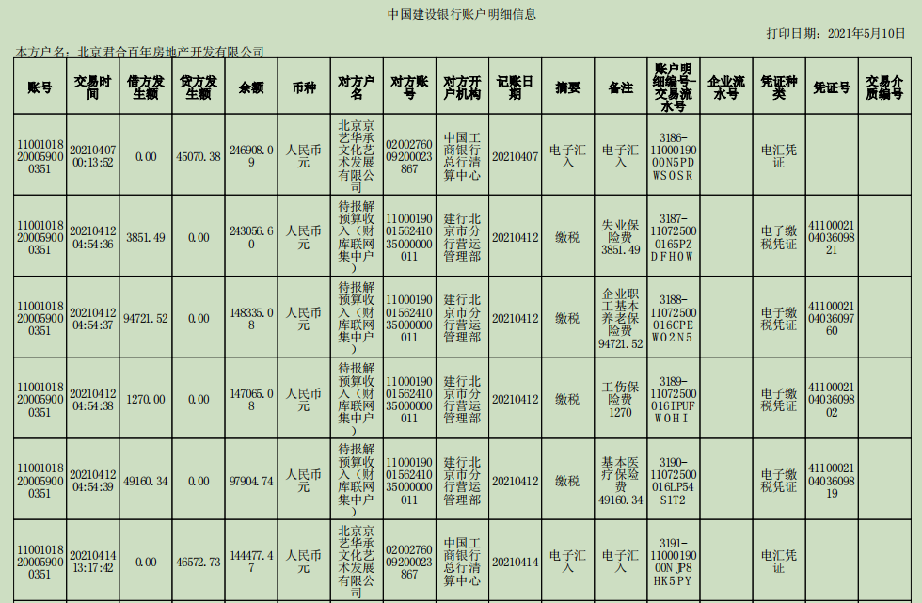
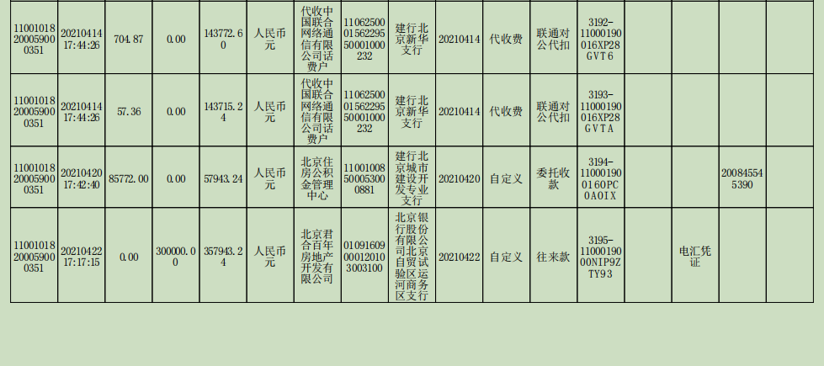

交通银行股份有限公司北京通州支行3639

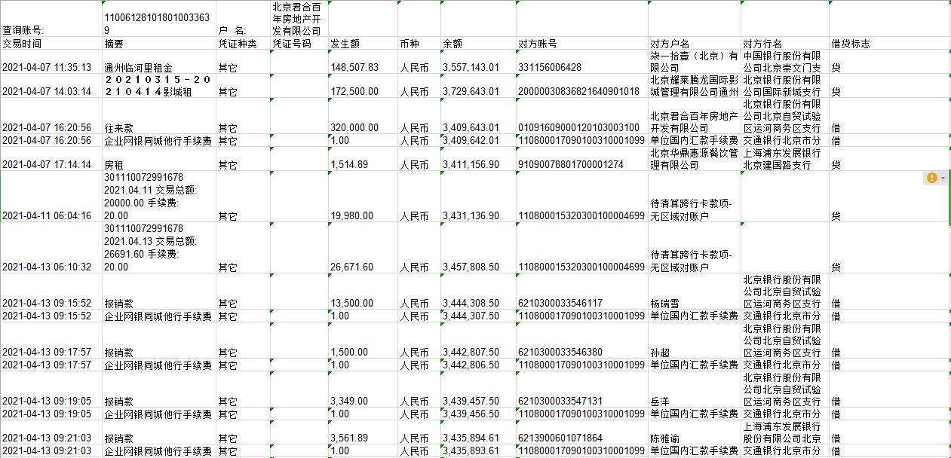
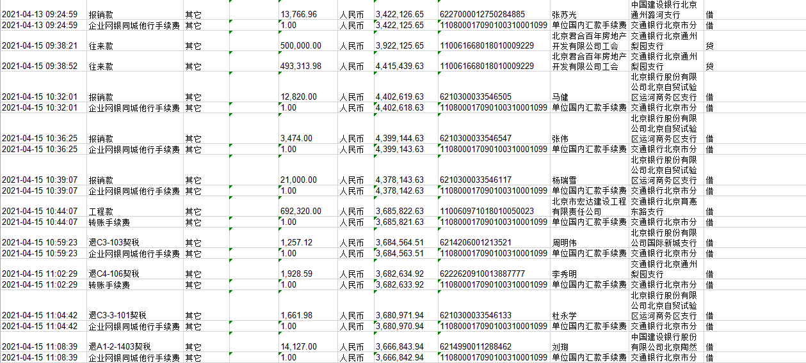
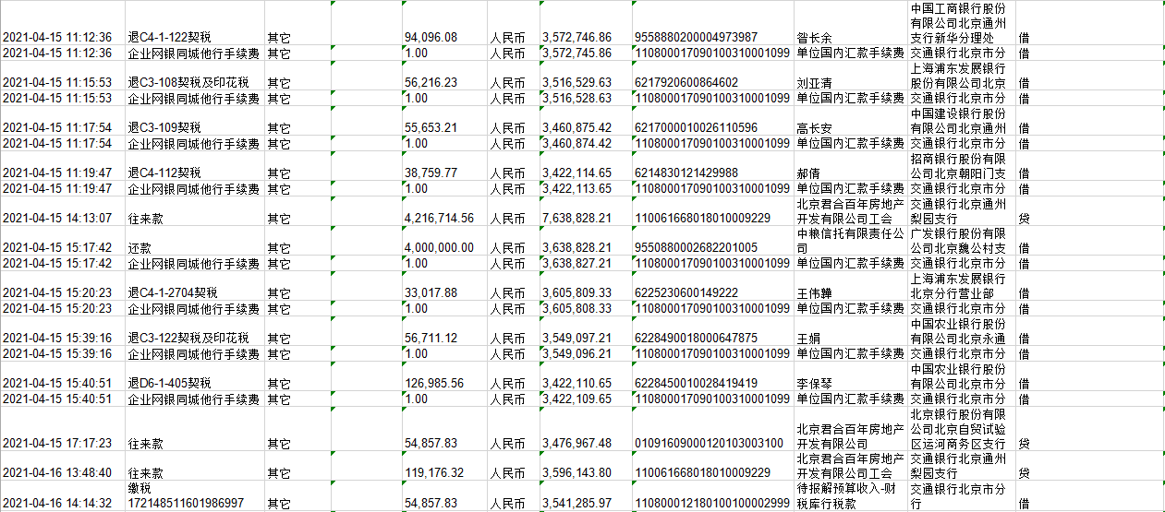

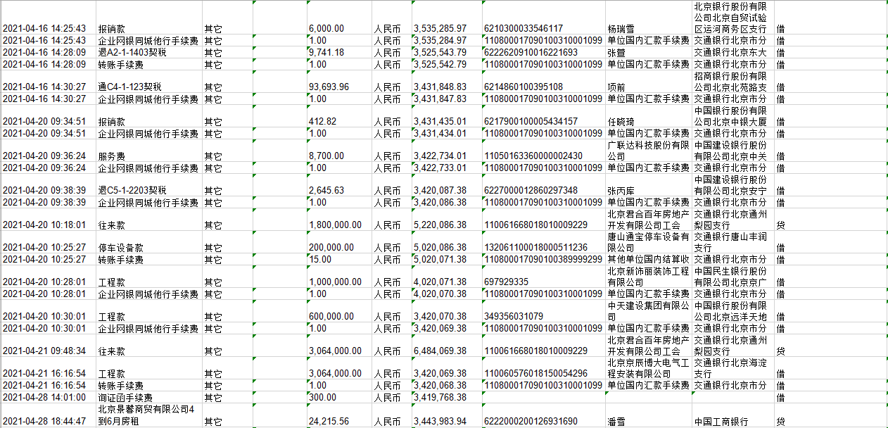
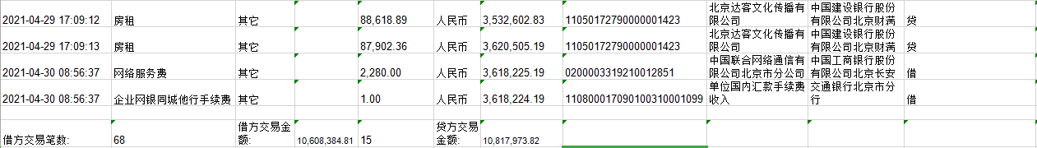

北京银行股份有限公司运河支行3100

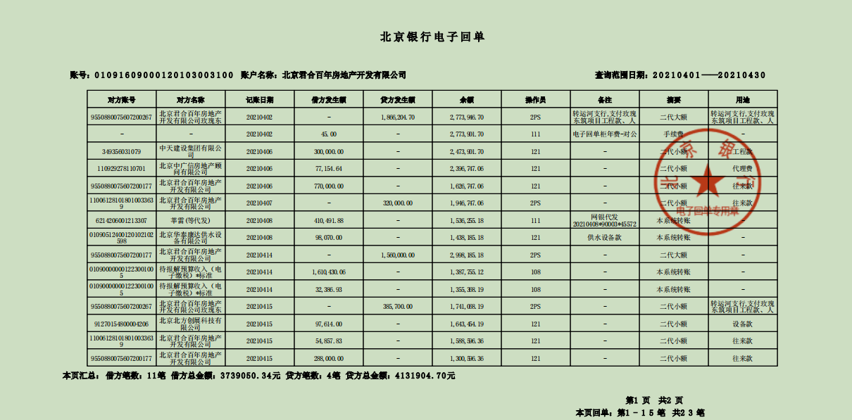
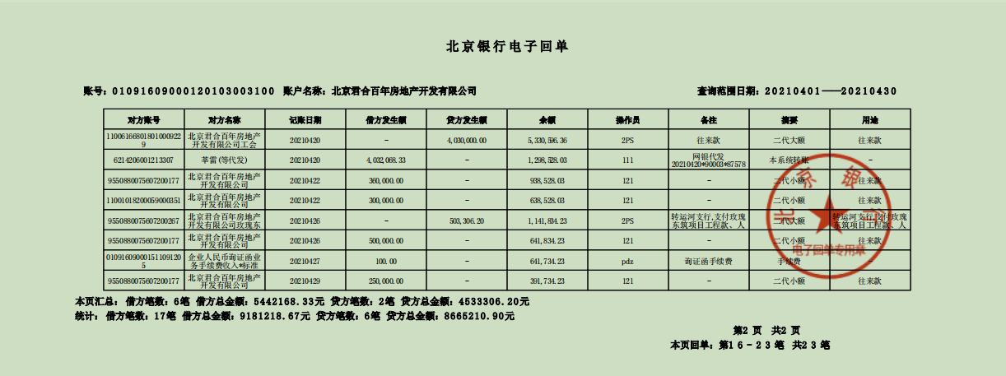

北京银行股份有限公司瑞都支行1883

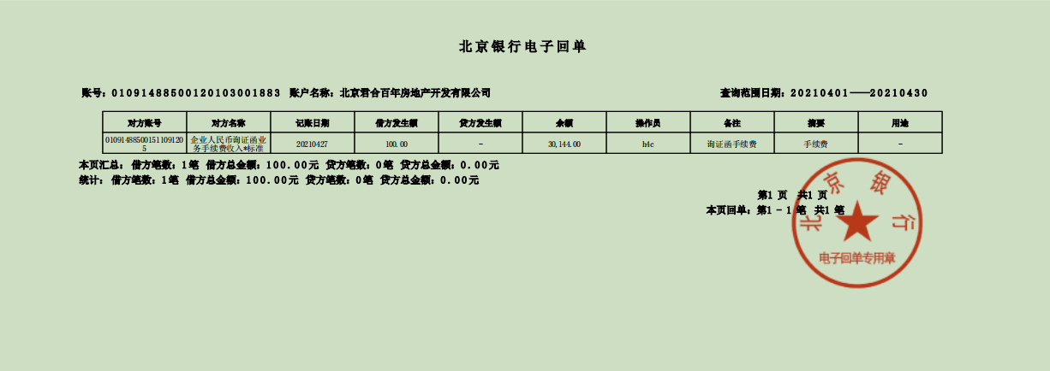

民生银行北京陶然桥支行5533

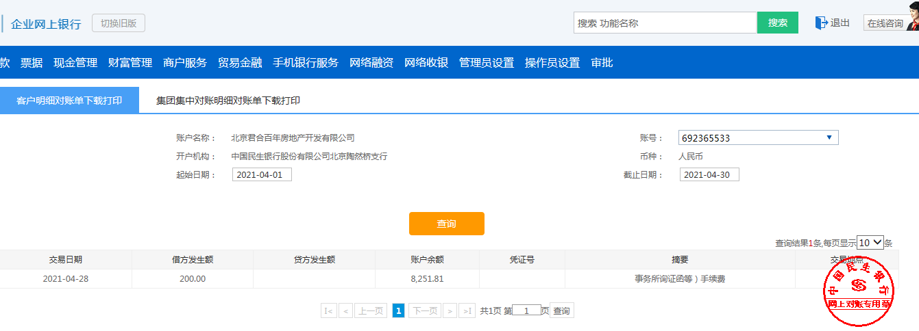

中信银行中粮广场支行6794

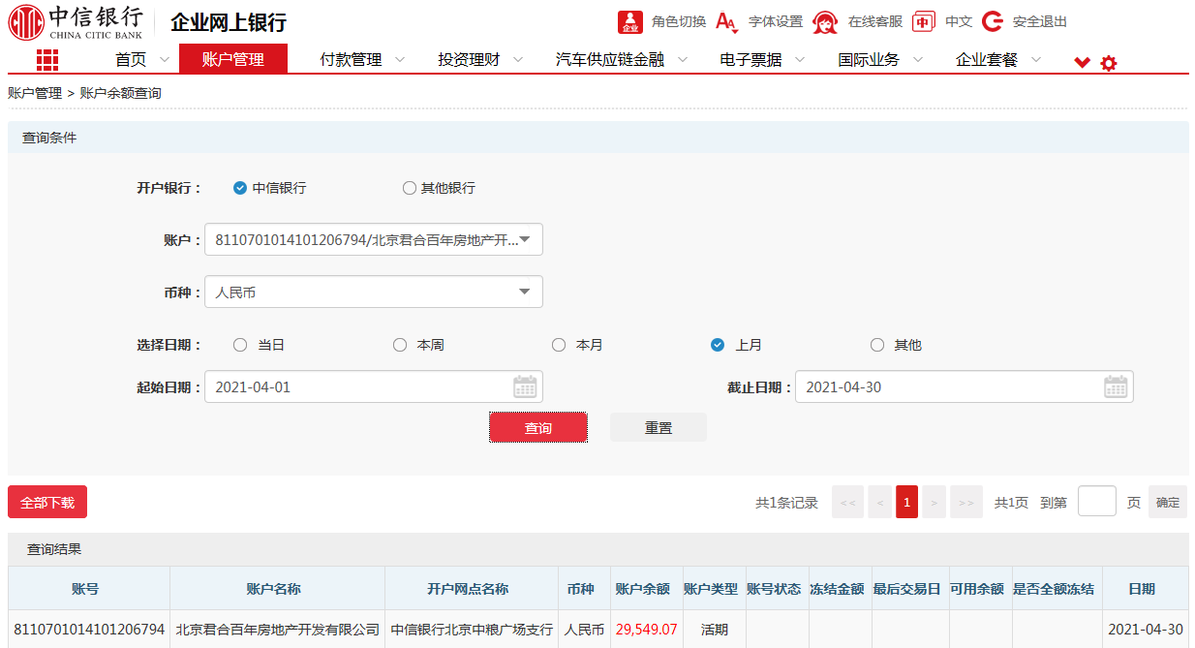

广发银行魏公村支行（专户）0267

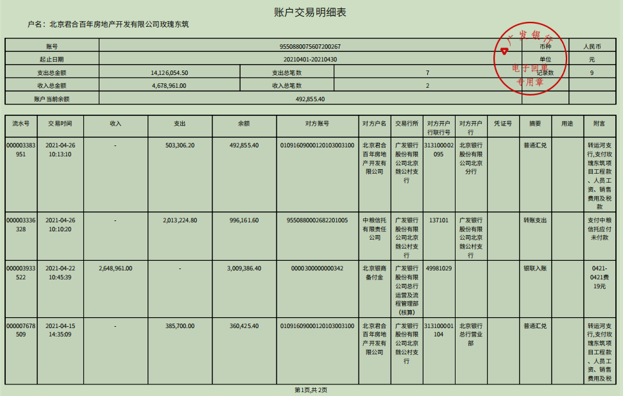
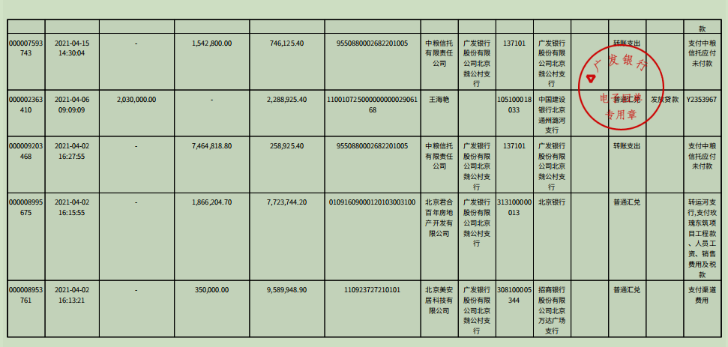

广发银行魏公村支行0177

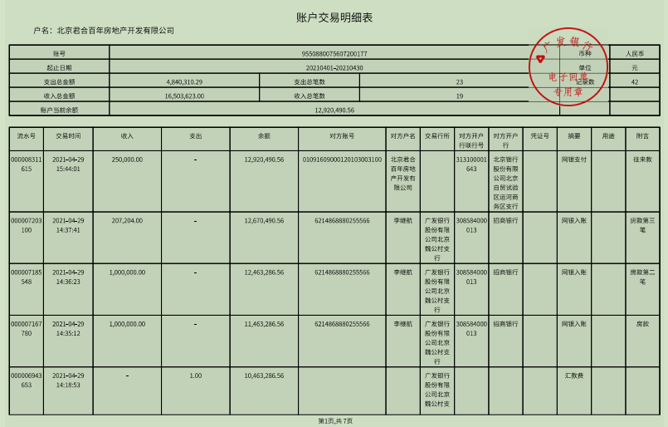
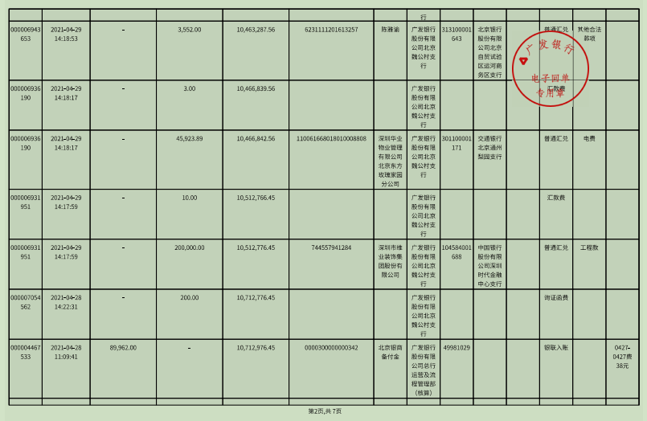
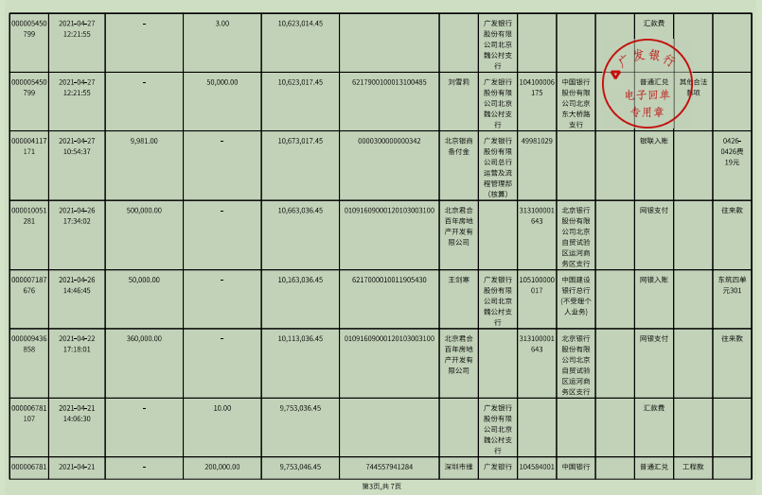
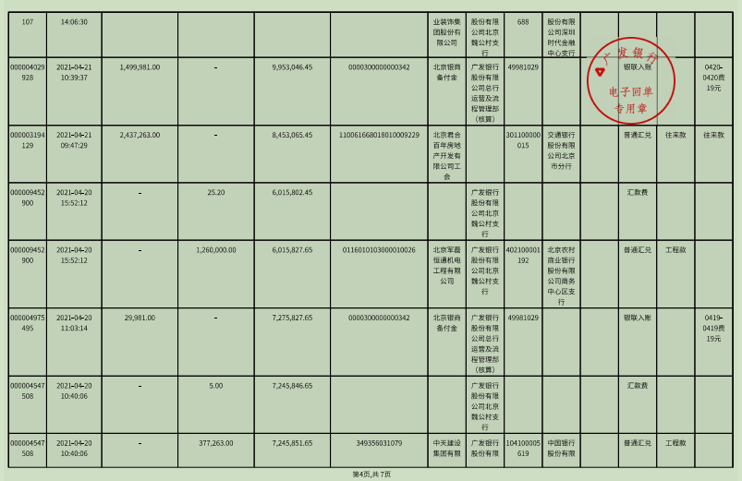
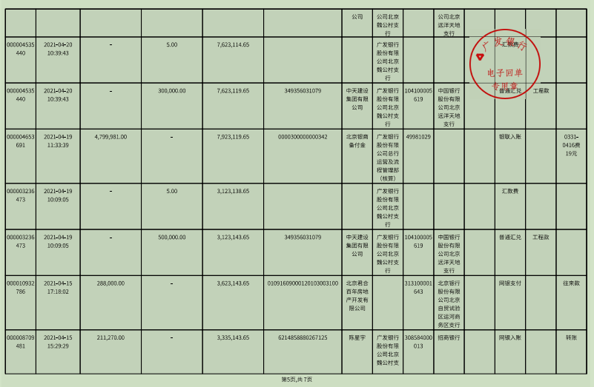
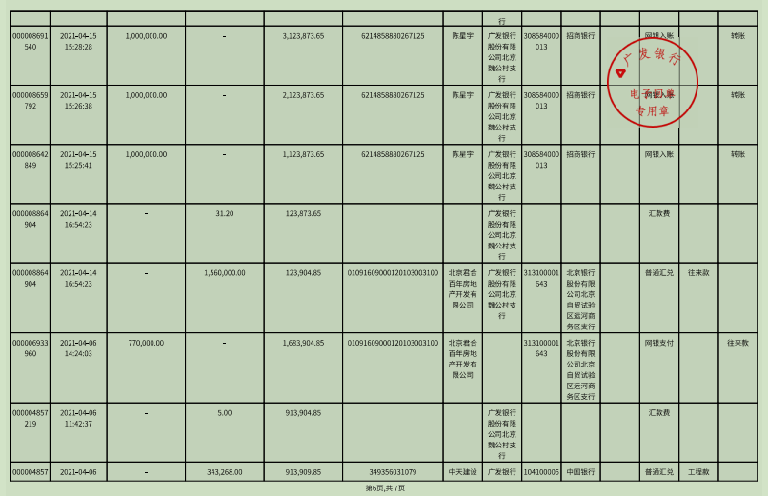
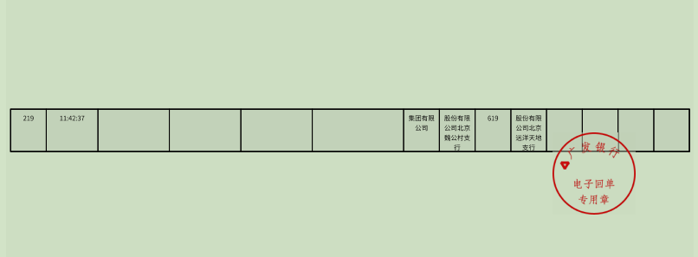

交通银行股份有限公司北京通州梨园支行（工会账户） 9229

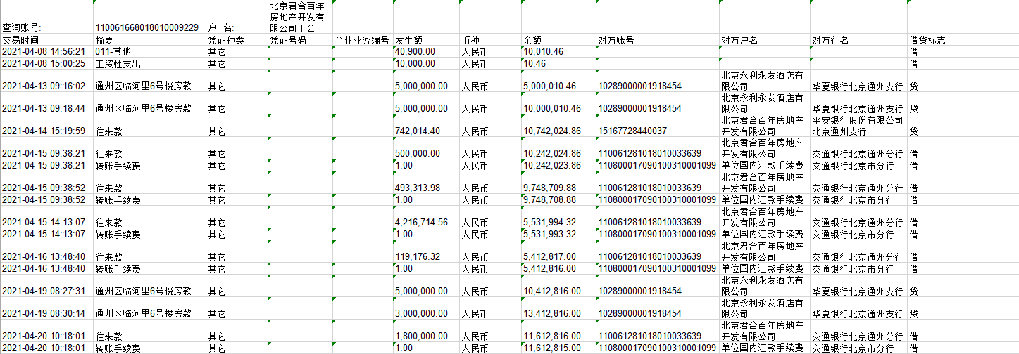
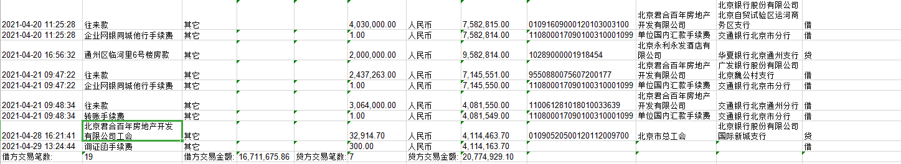

平安银行北京通州支行 0037

